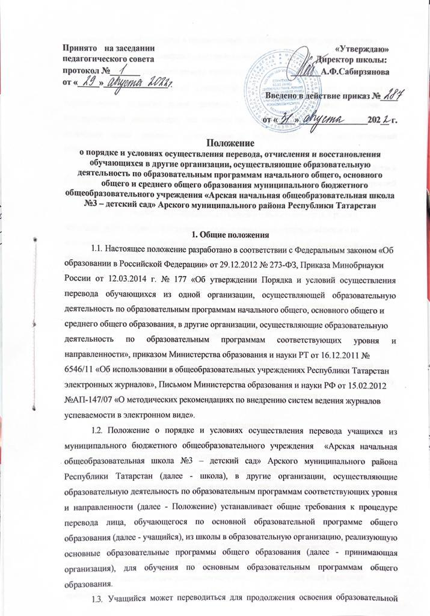
программы общего образования в принимающую организацию, в следующих случаях:
• по инициативе совершеннолетнего учащегося или родителей (законных
представителей) несовершеннолетнего учащегося;
- в случае прекращения деятельности школы, аннулирования лицензии на осуществление образовательной деятельности (далее - лицензия), лишения ее государственной аккредитации по соответствующей образовательной программе или истечения срока действия государственной аккредитации по соответствующей образовательной программе;
- в случае приостановления действия лицензии, приостановления действия государственной аккредитации полностью или в отношении отдельных уровней образования.
1.4. МУ "Управление образования" исполнительного комитета Арского
муниципального района обеспечивает перевод совершеннолетних учащихся с их
письменного согласия, а также несовершеннолетних учащихся с письменного согласия их
родителей (законных представителей).
1.5. Перевод учащихся не зависит от периода (времени) учебного года.
2. Перевод совершеннолетнего обучающегося по его инициативе или несовершеннолетнего обучающегося по инициативе его родителей (законных
представителей)
2.1. В случае перевода совершеннолетнего учащегося по его инициативе или
несовершеннолетнего учащегося по инициативе его родителей (законных представителей)
совершеннолетний учащийся или родители (законные представители)
несовершеннолетнего учащегося:
- осуществляют выбор принимающей организации;
- обращаются в выбранную организацию с запросом о наличии свободных мест, в том числе с использованием сети Интернет;
- при отсутствии свободных мест в принимающей организации обращаются в МУ "Управление образования" исполнительного комитета Арского муниципального района для определения принимающей организации из числа муниципальных образовательных организаций;
- обращаются в школу с заявлением об отчислении учащегося в связи с
переводом в принимающую организацию. Заявление о переводе может быть направлено в
форме электронного документа с использованием сети Интернет (Приложение 1).
2.2. В заявлении совершеннолетнего учащегося или родителей (законных
представителей) несовершеннолетнего учащегося об отчислении в порядке перевода в
принимающую организацию указываются:
а) фамилия, имя, отчество (при наличии) учащегося;
б) дата рождения;
в) класс и профиль обучения (при наличии);
г) наименование принимающей организации.
В случае переезда в другую местность указывается только населенный пункт, субъект Российской Федерации.
2.3. На основании заявления совершеннолетнего учащегося или родителей
(законных представителей) несовершеннолетнего учащегося об отчислении в порядке
перевода школа в трехдневный срок издает распорядительный акт (приказ) об
отчислении учащегося в порядке перевода с указанием принимающей организации.
2.4. Школа выдает совершеннолетнему учащемуся или родителям (законным
представителям) несовершеннолетнего учащегося следующие документы:
- личное дело учащегося;
-документы, содержащие информацию об успеваемости учащегося в текущем учебном году, заверенные печатью школы и подписью директора;
- медицинскую карту.
2.5. Для зачисления ребенка в школу родители (законные представители) детей
дополнительно предъявляют
- медицинскую карту.
2.6.Иностранные граждане и лица без гражданства все документы предоставляют на русском языке или вместе с заверенным в установленном порядке переводом на русский язык.
2.7.Родители (законные представители) детей имеют право по своему усмотрению представлять другие документы.
- Требование предоставления других документов в качестве основания для зачисления учащегося в школу в связи с переводом из исходной организации не допускается.
- Указанные в п. 2.4. настоящего Положения документы представляются совершеннолетним учащимся или родителями (законными представителями) несовершеннолетнего учащегося в школу вместе с заявлением о зачислении учащегося в школу в порядке перевода (Приложение 2) и предъявлением оригинала документа, удостоверяющего личность совершеннолетнего учащегося или родителя (законного представителя) несовершеннолетнего учащегося.
2.10.Факт ознакомления родителей (законных представителей) ребенка с уставом, с лицензией на осуществление образовательной деятельности, со свидетельством о государственной аккредитации, с образовательными программами и другими документами, регламентирующими организацию и осуществление образовательной деятельности, права и обязанности учащегося в заявлении о приеме и заверяется личной подписью родителей (законных представителей) ребенка.
2.11.Подписью родителей (законных представителей) ребенка фиксируется также согласие на обработку их персональных данных и персональных данных ребенка в порядке, установленном законодательством Российской Федерации (в заявлении о приеме).
- Зачисление учащегося в школу в порядке перевода оформляется приказом директора школы в течение трех рабочих дней после приема заявления и документов, указанных в п. 2.4. настоящего Положения, с указанием даты зачисления и класса.
- Документы, представленные родителями (законными представителями) детей, регистрируются в журнале регистрации документов (Приложение 3). После регистрации заявления родителям (законным представителям) детей выдается расписка в получении документов, содержащая информацию о регистрационном номере заявления о приеме ребенка в школу, о перечне представленных документов. Расписка заверяется подписью должностного лица, ответственного за прием документов, и печатью школы (Приложение 4).
2.14.В случае, если на момент подачи заявлений о приеме в школу предъявлены не все необходимые документы, в журнале регистрации делается соответствующая отметка. При регистрации подобных заявлений в журнале регистрации заявлений о приеме в школу указываются две даты:
- 1-я – дата подачи заявления;
- 2-я – дата представления всех необходимых документов.
Отсутствие документа (документов) не может быть основанием для отказа в приеме заявления. Однако приказ о зачислении детей в данном случае, а также при подаче заявления в электронном виде, издается в течение 3 рабочих дней после представления всех необходимых документов.
2.15.Приказы школы о зачислении учащихся в порядке перевода размещаются на информационном стенде школы в день их издания.
2.16. Школа при зачислении учащегося, отчисленного из исходной организации, в течение трех рабочих дней с даты издания приказа о зачислении учащегося в порядке перевода письменно уведомляет исходную организацию о номере и дате приказа о зачислении учащегося в школу (Приложение 5).
2.17. Выдачу уведомлений о зачислении учащегося в школу ответственное лицо регистрирует в журнале регистрации исходящей документации школы.

2.18. Закрепленным лицам может быть отказано в приеме только по причине отсутствия свободных мест в школе (Приложения 6).

3. Перевод обучающегося в случае прекращения деятельности школы,
аннулирования лицензии, лишения ее государственной аккредитации по
соответствующей образовательной программе или истечения срока действия
государственной аккредитации по соответствующей образовательной программе; в
случае приостановления действия лицензии, приостановления действия
государственной аккредитации полностью или в отношении отдельных уровней
образования
3.1. При принятии решения о прекращении деятельности школы в соответствующем распорядительном акте МУ "Управление образования"
исполнительного комитета Арского муниципального района указывается принимающая
организация (перечень принимающих организаций), в которую будут переводиться учащиеся, предоставившие необходимые письменные согласия на перевод в соответствии
с 1.4 настоящего Порядка.
О предстоящем переводе школы в случае прекращения своей деятельности обязана уведомить совершеннолетних учащихся, родителей (законных представителей) несовершеннолетних учащихся в письменной форме в течение пяти рабочих дней с момента издания распорядительного акта МУ "Управление образования"
исполнительного комитета Арского муниципального района о прекращении деятельности школы, а также разместить указанное уведомление на своем официальном сайте в сети Интернет. Данное уведомление должно содержать сроки предоставления письменных согласий лиц, указанных в п. 1.4 настоящего Порядка, на перевод в принимающую организацию.
3.2. О причине, влекущей за собой необходимость перевода учащихся, школа обязана уведомить МУ "Управление образования" исполнительного комитета Арского муниципального района, совершеннолетних учащихся или родителей (законных представителей) несовершеннолетних учащихся в письменной форме, а также разместить
указанное уведомление на своем официальном сайте в сети Интернет:
- в случае аннулирования лицензии на осуществление образовательной деятельности - в течение пяти рабочих дней с момента вступления в законную силу
решения суда;
- в случае приостановления действия лицензии - в течение пяти рабочих дней с
момента внесения в Реестр лицензий сведений, содержащих информацию о принятом отделом лицензирования Департамента надзора и контроля в сфере образования Министерства образования и науки Республики Татарстан, решении о приостановлении действия лицензии на осуществление образовательной деятельности;
- в случае лишения школы государственной аккредитации полностью или по соответствующей образовательной программе, а также приостановления действия государственной аккредитации полностью или в отношении отдельных уровней образования - в течение пяти рабочих дней с момента внесения в Реестр организаций, осуществляющих образовательную деятельность по имеющим государственную аккредитацию образовательным программам, сведений, содержащих информацию о принятом отделом государственной аккредитации Департамента надзора и контроля в сфере образования Министерства образования и науки Республики Татарстан, решении о лишении школы государственной аккредитации полностью или по соответствующей образовательной программе или о приостановлении действия государственной аккредитации полностью или в отношении отдельных уровней образования;
- в случае если до истечения срока действия государственной аккредитации по соответствующей образовательной программе осталось менее 105 дней и у школы отсутствует полученное Департаментом надзора и контроля в сфере образования уведомление о приеме заявления о государственной аккредитации по соответствующей образовательной программе и прилагаемых к нему документов к рассмотрению по существу - в течение пяти рабочих дней с момента наступления указанного случая;
- в случае отказа Департамента надзора и контроля в сфере образования Министерства образования и науки Республики Татарстан школа в государственной аккредитации по соответствующей образовательной программе, если срок действия государственной аккредитации по соответствующей образовательной программе истек - в
течение пяти рабочих дней с момента внесения в Реестр организаций, осуществляющих образовательную деятельность по имеющим государственную аккредитацию
образовательным программам, сведений, содержащих информацию об издании акта Департаментом надзора и контроля в сфере образования Министерства образования и науки РТ об отказе школе в государственной аккредитации по соответствующей образовательной программе.
3.3. МУ "Управление образования" исполнительного комитета Арского муниципального района, за исключением случая, указанного в пункте 3.1.настоящего Положения, осуществляет выбор принимающих организаций с использованием:
- информации, предварительно полученной от школе, о списочном составе учащихся с указанием осваиваемых ими образовательных программ;
- сведений, содержащихся в Реестре организаций, осуществляющих
образовательную деятельность по имеющим государственную аккредитацию образовательным программам.

3.4. МУ "Управление образования" исполнительного комитета Арского муниципального района запрашивает организации, осуществляющие образовательную деятельность по образовательным программам соответствующих уровня и
направленности, информацию о наличии свободных мест с целью возможности приема
учащихся.
Руководители указанных организаций в течение десяти рабочих дней с момента получения соответствующего запроса должны письменно проинформировать МУ "Управление образования" исполнительного комитета Арского муниципального района о возможности приема учащихся.
3.5. Школа доводит до сведения учащихся и их родителей (законных представителей) полученную от МУ "Управление образования" исполнительного комитета Арского муниципального района информацию об организациях, реализующих соответствующие образовательные программы, которые дали согласие на перевод учащихся из школы, а также о сроках предоставления письменных согласий лиц, указанных в п. 1.4 настоящего Порядка, на перевод в принимающую организацию. Указанная информация доводится в течение десяти рабочих дней с момента ее получения
и включает в себя: наименование принимающей организации (принимающих организаций), перечень образовательных программ, реализуемых организацией, количество свободных мест.
3.6. После получения соответствующих письменных согласий лиц, указанных в п.
1.4 настоящего Порядка, школа издает приказ об отчислении обучающихся в порядке перевода в принимающую организацию с указанием основания такого перевода (прекращение деятельности организации, аннулирование лицензии, лишение организации
государственной аккредитации по соответствующей образовательной программе, истечение срока действия государственной аккредитации по соответствующей образовательной программе).
3.7. В случае отказа от перевода в предлагаемую принимающую организацию совершеннолетний учащийся или родители (законные представители)
несовершеннолетнего учащегося указывают об этом в письменном заявлении.
- Школа передает в принимающую организацию списочный состав учащихся, копии учебных планов, соответствующие письменные согласия лиц, указанных в п. 1.4 настоящего Порядка, личные дела учащихся.
- На основании представленных документов принимающая организация издает приказ о зачислении учащихся в принимающую организацию в порядке перевода в связи с прекращением деятельности школы, аннулированием лицензии, приостановлением действия лицензии, лишением школы государственной аккредитации по соответствующей образовательной программе, приостановлением действия государственной аккредитации полностью или в отношении отдельных уровней образования, истечением срока действия государственной
аккредитации по соответствующей образовательной программе.
В приказ делается запись о зачислении учащегося в порядке перевода с указанием школы, в которой он обучался до перевода, класса, формы обучения.
3.10. В принимающей организации переданным личным делам учащихся присваивается новый номер в соответствии с процедурой регистрации в алфавитной книге и формируются новые личные дела в системе электронного образования, включающие в том числе выписку из распорядительного акта о зачислении в порядке перевода, соответствующие письменные согласия лиц, указанных в п. 1.4 настоящего Положения.
4. Заключительные положения.
4.1.В случае изменения законодательства РФ в сфере образования и (или) Устава школы, в части, затрагивающей данного положения, настоящее Положение может быть изменено (дополнено).
4.2.Проекты изменений (дополнений) к настоящему Положению принимаются на заседании педагогического совета, и утверждаются в порядке, установленном Уставом школы.
4.3.Настоящее Положение размещается на официальном сайте школы в течение 10 дней с момента утверждения, внесения изменений (дополнений).

Приложение 1
Директору МБОУ «АНОШ №3-детский сад» Сабирзяновой А.Ф..
от гражданина(ки)

проживающего(ей) по адресу:

контактные телефоны:
заявление.
Прошу Вас отчислить моего (мою) сына (дочь)
, учащегося (уюся)
«___» класса, года рождения и выдать личное дело в связи с переводом в

(название учебного заведения, города, региона, страны)
с года.
Ответственность за организацию обучения ребенка беру на себя.

(дата)
(подпись)

Приложение 2
Директору МБОУ «АНОШ №3-детский сад» Сабирзяновой А.Ф..
от гражданина(ки)

проживающего(ей) по адресу:

контактные телефоны:

Заявление

Заявитель является родителем (законным представителем) ___________________________
(фамилия, имя, отчество ребенка)
________________________________ «____»____________ _______ года рождения, проживающего по адресу:___________________________________________, что подтверждается _______________________________________________________________.
В соответствии с п. 22 Порядка приёма на обучение по образовательным программа начального общего, основного и среднего общего образования, утвержденного Приказом Минпросвещения России от 02.09.2020 № 458, заявитель просит принять в порядке перевода
______________________________________________________________в _________класс
(фамилия, имя, отчество ребенка) ^{(указать класс)}
____________________________________________________________________________.
^{(наименование школы)}
Язык образования ______________________(в случае получения образования на родном языке из числа языков народов Российской Федерации или на иностранном язык).
Родной язык из числа языков народов Российской Федерации _______________________
(в случае реализации права на изучение родного языка из числа языков народов Российской Федерации, в том числе русского языка как родного языка).
Государственный язык республики Российской Федерации ____________________
(в случае предоставления общеобразовательной организацией возможности изучения государственного языка республики Российской Федерации).

С Уставом МБОУ «АНОШ №3 – детский сад», лицензией на осуществление образовательной деятельности, со свидетельством о государственной аккредитации, образовательными программами и другими документами, регламентирующими организацию и осуществление образовательной деятельности, права и обязанности обучающихся, заявитель ознакомлен_________________________.
^{(подпись)}
При подаче настоящего заявления предъявлены:
- Оригинал документа, удостоверяющего личность родителя (законного представителя).
- Для детей, проживающих на закрепленной территории, при зачислении ребёнка в первый класс: оригинал свидетельства о рождении ребёнка или документ, подтверждающий родство заявителя, свидетельство о регистрации ребёнка по месту жительства или по месту пребывания на закрепленной территории или документ содержащий сведения о регистрации ребёнка по месту жительства или по месту пребывания на закрепленной территории.
- Для детей, не проживающих на закрепленной территории:свидетельство о рождении ребёнка.
- Для детей, являющихся иностранными гражданами или лицами без гражданства документ, подтверждающих родство заявителя (или законность представителя прав ребёнка), и документ, подтверждающий право заявителя на пребывание в Российской Федерации.
- Документ о наличии прав внеочередной, первоочередного или преимущетсвенного приёма (при наличии).
- Документ о потребности ребёнка или поступающего в обучении по адаптированной образовательной программе и (или) в создании специальных условий для организации обучения и воспитания обучающегося с ограниченными возможностями здоровья в соответствии с заключением психолого-медико-педагогической комиссии (при наличии) или инвалида (ребенка – инвалида) в соответствии с индивидуальной программой реабилитации (при наличии).
- Согласие родителя(ей) (законного(ых) представителя(ей)) ребёнка на обучение ребёнка по адаптированной образовательной программе (в случае необходимости обучения ребёнка по адаптированной образовательной программе).
- Другие документы, представленные по усмотрению родителей (законных представителей).

На обработку персональных данных ребёнка и родителей (законных представителей) согласны_______________ /_____________________/
(подпись) (Ф.И.О. родителя (законного представителя))

«____» _______________________20___ год тел.______________________________
_________________(подпись)______________________(Ф.И.О.)

Приложение 3
Журнал регистрации документов

№ | Ф.И.О родителей (законных представителе) заявителя | Ф.И.О. учащегося | Класс | Решение № приказа

Приложение 4

Расписка о принятии документов
Гр.
ФИО родителя (законного представителя)
Сообщаем, что администрацией МБОУ « АНОШ №3 – детский сад»
были приняты следующие документы:
- заявление о приеме класс;
- копия документа удостоверяющего личность родителя (законного представителя);
- копия документа удостоверяющего личность обучающегося;
- копия свидетельства о регистрации по месту жительства (по месту пребывания);
- ;
- ;
- ;
- ;
Дата регистрации заявления: « » 20 ___ год
- регистрационный номер заявления: №
- контактные телефоны для получения информации – 8(843)663-17-48
Ответственный за прием документов:
ФИО должность

Приложение 5

МБОУ «АРСКАЯ НОШ № 3-детский сад»  Арского муниципального района  РЕСПУБЛИКИ ТАТАРСТАН  ул. Галактионова, д.28, г.Арск,  Арский район, 422000 |  | ТАТАРСТАН РЕСПУБЛИКАСЫ  Арча муниципаль районы  МБГБУ «АРЧА 3 НЧЕ НОмеРЛЫ БАШЛАНГЫЧ МӘКТӘБЕ-БАЛАЛАР БАКЧАСЫ»  Галактионов урамы, 28 нче йорт, Арча шәһәре,  Арча районы, 422000
Тел. (84366)3-10-05. S3.Ars@tatar.ru

№

Уведомление
№ ____ «___» 202_ г.
На основании приказа МО и Н РФ от 12.03.2014 №177 «Об утверждении порядка и
условий перевода обучающихся из одной организации, осуществляющий
образовательную деятельность по образовательным программам начального общего, основного общего и среднего общего образования, в другие организации, осуществляющие образовательную деятельность по образовательным программам соответствующих уровней и направленности» МБОУ «Арская начальная общеобразовательная школа №3 – детский сад» Арского муниципального района Республики Татарстан уведомляет Вас,
что ,
г. р., зачислен (а) приказом №____ от «___» 202_
г. в «___» класс МБОУ «Арская НОШ №3 – детский сад».
Директор школы:
А.Ф.Сабирзянова

Приложение 6

Уведомление об отказе в зачислении в МБОУ «Арская начальная общеобразовательная школа №3 – детский сад».
Уважаемый (ая) !
(Ф.И.О. (при наличии), заявителя)
Уведомляем Вас о том, что Вам отказано в зачислении в МБОУ «Арская начальная общеобразовательная школа №3- детский сад»
гражданина(ки)
(Ф.И.О. (при наличии) полностью)
по следующим основаниям:

Директор А.Ф.Сабирзянова
Дата__________________

